**Leeuwenhoek**

Nom au complet: Anthoni von Leeuwenhoek

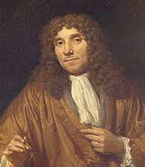

Nationalité: Pays-Bas



Période de temps: 1632-1723

Découverte: microscope

